**Zarządzenie  
Regionalnego Dyrektora Ochrony Środowiska w Bydgoszczy**

z dnia 20 grudnia 2024 r.

**zmieniające zarządzenie w sprawie rezerwatu przyrody „Kępa Bazarowa”**

Na podstawie art. 13 ust. 3 ustawy z dnia 16 kwietnia 2004 roku o ochronie przyrody (t.j. Dz. U. z 2024 r. poz. 1478) zarządza się, co następuje:

**§ 1.**W zarządzeniu Regionalnego Dyrektora Ochrony Środowiska w Bydgoszczy z dnia 17 października 2016 r. w sprawie rezerwatu przyrody „Kępa Bazarowa” (Dz. Urz. Woj. Kuj-Pom. poz. 3569) wprowadza się następujące zmiany:

1) tytuł zarządzenia otrzymuje brzmienie:

„w sprawie rezerwatu przyrody „Kępa Bazarowa im. Bogdana Chrapkowskiego”.;

2) w § 1 ust. 1 otrzymuje brzmienie:

„1. Rezerwat przyrody „Kępa Bazarowa im. Bogdana Chrapkowskiego”, zwany dalej „rezerwatem”, stanowi obszar o powierzchni 32,40 ha, położony na terenie miasta Torunia, w powiecie toruńskim, województwie kujawsko-pomorskim.”;

3) załącznik nr 2 do zarządzenia otrzymuje brzmienie określone w załączniku do niniejszego zarządzenia.

**§ 2.**Zarządzenie wchodzi w życie po upływie 14 dni od dnia ogłoszenia.

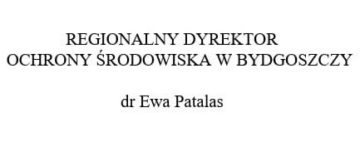

Załącznik do zarządzenia  
Regionalnego Dyrektora Ochrony Środowiska w Bydgoszczy  
z dnia 20 grudnia 2024 r.

**Położenie i przebieg granicy rezerwatu w postaci mapy**

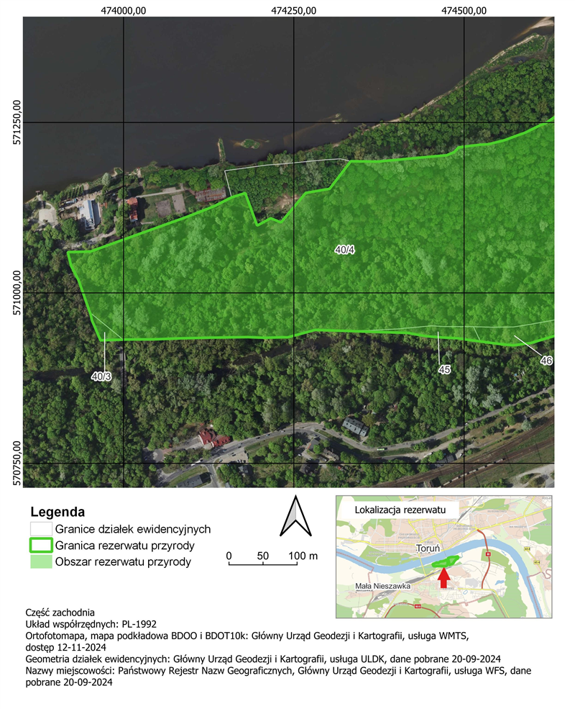

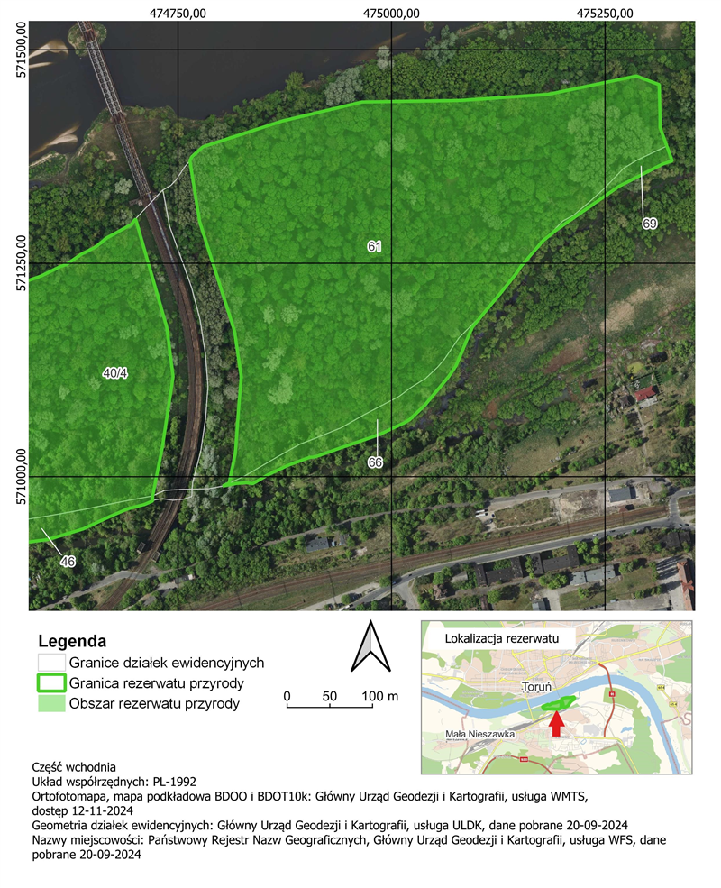

|  |  |
| --- | --- |
|  |  |



**uzasadnienie**

Na podstawie art. 13 ust. 3 ustawy z dnia 16 kwietnia 2004 roku o ochronie przyrody (t.j. Dz. U. z 2024 r. poz. 1478) uznanie za rezerwat przyrody następuje w drodze aktu prawa miejscowego w formie zarządzenia regionalnego dyrektora ochrony środowiska, które określa jego nazwę, położenie lub przebieg granicy i otulinę, jeżeli została wyznaczona, cele ochrony oraz rodzaj, typ i podtyp rezerwatu przyrody, a także sprawującego nadzór nad rezerwatem. Zgodnie z art. 13 ust. 2 powyższej ustawy na obszarach graniczących z rezerwatem przyrody może być wyznaczona otulina.

Obecnie obowiązuje zarządzenie Regionalnego Dyrektora Ochrony Środowiska w Bydgoszczy  z dnia 17 października 2016 r. w sprawie rezerwatu przyrody „Kępa Bazarowa” (Dz. Urz. Woj. Kuj-Pom. poz. 3569). Niniejsze zarządzenie zmienia powyższe zarządzenie tylko w zakresie zmiany nazwy rezerwatu przyrody na „Kępa Bazarowa im. Bogdana Chrapkowskiego”.

Polski Klub Ekologiczny Okręg Pomorsko-Kujawski pismem z dnia 6 sierpnia 2024 r., znak PKE-OPK-2/08/2024, zwrócił się z wnioskiem o nadanie rezerwatowi przyrody „Kępa Bazarowa” w Toruniu imienia Bogdana Chrapkowskiego, emerytowanego Wojewódzkiego Konserwatora Przyrody byłego województwa toruńskiego.

Zgodnie z treścią powyższego wniosku: „Bogdan Chrapkowski, ur. 24.01.1933 r. w Bydgoszczy, to znany nie tylko w województwie kujawsko-pomorskim popularyzator wiedzy o przyrodzie regionu i niestrudzony jej obrońca. Z wykształcenia leśnik i biolog, jest absolwentem Wydziały Biologii i Nauk o Ziemi Uniwersytetu Mikołaja Kopernika w Toruniu, a z zamiłowania historyk dziejów „małych ojczyzn”. W latach 1975-1998 pełnił funkcję Wojewódzkiego Konserwatora Przyrody Województwa Toruńskiego. W okresie pełnienia obowiązków Wojewódzkiego Konserwatora Przyrody doprowadził do utworzenia wielu form ochrony przyrody oraz krajobrazu. Powstały w tym okresie m.in. rezerwaty przyrody: Bachotek, Bagno Mostki, Dolina Osy, Kępa Bazarowa, Łęgi na Ostrowiu Panieńskim, Mszar Płociczno, Retno i Wronie. Powiększono też istniejące już rezerwaty: Jamy, Las Piwnicki i Szumy Zdrój. Znaczącym osiągnięciem Bogdana Chrapkowskiego jako Wojewódzkiego Konserwatora Przyrody była pełna realizacja wojewódzkiej koncepcji ochrony krajobrazu na terenie byłego województwa toruńskiego. W okresie od 1985 do 1998 r. utworzono parki krajobrazowe: Brodnicki, Górznieńsko-Lidzbarski i Chełmiński. Wyznaczono też 8 obszarów chronionego krajobrazu, 3 zespoły przyrodniczo-krajobrazowe i stanowisko dokumentacyjne „Białochowo”. To na wniosek B. Chrapkowskiego w 1993 r. Rada Programowa Porozumienia „Zielone Płuca Polski” włączyła północno-wschodnią część województwa toruńskiego do obszaru „Zielonych Płuc Polski”. Walory przyrodniczo-krajobrazowe regionu opisał w licznych publikacjach, m.in.: „Przyroda województwa toruńskiego” -1992 r., „Rezerwaty przyrody województwa toruńskiego” - 1996 r. oraz „Przyroda Ziemi Chełmińskiej i obszarów przyległych” - 2000 r. Bogdan Chrapkowski był jednym z inicjatorów niezwykle cennej i oryginalnej serii wydawniczej pn. „Parki, pałace i dwory województwa toruńskiego”. Z wydanych 12 pozycji B. Chrapkowski jest współautorem 5 (zespoły pałacowe-dworskie: Łążyn, Narwa, Turzno, Mełno i Trzebacz Szlachecki). Walory przyrodnicze i krajobrazowe regionu opisywał także w wielu innych czasopismach, m.in. w Biuletynie Informacyjnym Rady Programowej „Zielone Płuca Polski”, Biuletynie informacyjnym Regionalnego Centrum Edukacji Ekologicznej w Przysieku, Informatorze przyrodniczym Ligi Ochrony Przyrody w Toruniu, czy w biuletynie „Echo Borów”. Jest autorem wielu ciekawych artykułów opublikowanych na łamach kujawsko-pomorskiego czasopisma przyrodniczo-ekologicznego „Eko-Przyjaciel”, wydawanego przez Polski Klub Ekologiczny w Toruniu. W jednym z numerów czasopisma „Eko-Przyjaciel” (01/14(5) z października 2014 r.) opublikowany został artykuł autorstwa Bogdana Chrapkowskiego – rezerwat przyrody „Kępa Bazarowa”. Rezerwat „Kępa Bazarowa” jest rzadkim przykładem leśnego rezerwatu przyrody usytuowanym na terenie miasta. Działania w celu ochrony rozległego fragmentu łęgu wierzbowo-topolowego w środkowej i wschodniej części wiślanej wyspy – Kępy Bazarowej, podjęte zostały już pod koniec lat 50-tych XX w. (Z.Mastyński, 1959). Pochodzące z tego okresu badania oraz późniejsze opracowania inwentaryzacyjne (K.Biały, 1984) stanowiły podstawę do utworzenia rezerwatu przyrody „Kępa Bazarowa”, co staranie B. Chrapkowskiego jako Wojewódzkiego Konserwatora Przyrody, doprowadziło do powołania rezerwatu na mocy zarządzenia Ministra Ochrony Środowiska i Zasobów Naturalnych z dnia 19 lutego 1987r. (M.P. nr 7, poz.55). Bogdan Chrapkowski w 1995 roku został laureatem Nagrody Zespołowej „Zielonego Liścia” za realizowanie idei oraz przyczynianie się do włączenia części województwa do Zielonych Płuc Polski. Został odznaczony złotą odznaką LOP. W 2010 r. otrzymał nagrodę Marszałka Województwa Kujawsko-Pomorskiego (w kategorii: Ochrona środowiska naturalnego) za całokształt działań w dziedzinie ochrony środowiska naturalnego – w tym między innymi za popularyzowanie wiedzy o regionalnej przyrodzie, utworzenie wielu form ochrony przyrody oraz krajobrazu, w tym rezerwatów, pomników przyrody i parków krajobrazowych na terenie województwa. Pan Bogdan Chrapkowski, pomimo 91 lat, nadal interesuje się sprawami ochrony przyrody regionu i udostępnia swoje bogate zbiory literatury i materiałów archiwalnych dla potrzeb bieżącej działalności Polskiego Klubu Ekologicznego. W pełni zasługuje na to uhonorowanie jeszcze za swojego życia. Po prostu jesteśmy Mu tego zaszczytu winni, jako spadkobiercy wielkiej spuścizny Jego zawodowych oraz społecznych dokonań.”

Projekt zarządzenia został zaopiniowany pozytywnie przez: zarządcę terenu rezerwatu przyrody Urząd Miasta Torunia pismem z dnia 30 września 2024 r., znak WŚiE.6120.9.2024.ES, Regionalną Radę Ochrony Przyrody w Bydgoszczy uchwałą nr 33/2024, z dnia 9 grudnia 2024 r. Na podstawie art. 59 ust. 2 ustawy z dnia 23 stycznia 2009 r. o wojewodzie i administracji rządowej w województwie (t.j. Dz. U. z 2023 r., poz. 190), projekt zarządzenia został uzgodniony pozytywnie przez Wojewodę Kujawsko-Pomorskiego pismem znak WRS.II.710.4.3.2024 z dnia 12 grudnia 2024 r.

